**COLÉGIO ESTADUAL DE EDUCAÇÃO PROFISSIONAL**

**PEDRO BOARETTO NETO**

**CURSO TÉCNICO EM INFORMÁTICA**

**KAMYLI RENATA RIBEIRO DE SOUZA**

**MARIA CRISTINA BACKER**

**TODA BELLA**

**CASCAVEL - PR**

**2023**

**KAMYLI RENATA RIBEIRO DE SOUZA**

**MARIA CRISTINA BACKER**

**TODA BELLA**

Projeto de Desenvolvimento de Software do Curso Técnico em Informática do Colégio Estadual de Educação Profissional Pedro Boaretto Neto – Cascavel, Paraná.

Orientadores: Profª Aparecida S.Ferreira[1]

Prof. Reinaldo C. da Silva2

Prof. Célia K.Cabral3

**CASCAVEL - PR**

**2023**

**KAMYLI RENATA RIBEIRO DE SOUZA**

**MARIA CRISTINA BACKER**

**TODA BELLA**

Este Projeto de Conclusão de Curso foi julgado e aprovado pelo Curso Técnico em Informática do Colégio Estadual de Educação Profissional Pedro Boaretto Neto.

Cascavel, Pr., xx de Xxxxx de 2023

**COMISSÃO EXAMINADOR**

|  |  |
| --- | --- |
| ______________________________  Profª. Aparecida da S. Ferreira1  Especialista em Tecnologia da Informação  *Faculdade de Ciências Sociais Aplicadas de Cascavel*  Orientadora | ______________________________  Prof. Reinaldo  Web Design |
| ______________________________  Profª. Célia Kouth Cabral  Pós-graduada em Sistemas Distribuídos JAVA.  Universidade Tecnológica Federal do Paraná - UTFPR  Banco de dados | ______________________________  Profª Ana Cristina Santana  Especialista em Gestão e Docência no ensino superior, médio e técnico.  Coordenadora de curso |
|  |  |

Sumário

# INTRODUÇÃO

Este site tem o objetivo de fazer agendamentos de procedimentos estéticos sem sair de casa. Já se perguntou o, por que a melhor forma de agendar procedimentos em clinicas é online? O objetivo e o desenvolvimento de um sistema de informação capaz de facilitar o agendamento de horário e a comunicação entre clientes e gestores de salões de beleza.

O sistema foi desenvolvido direcionado para o controle de agendamento de horários, cadastro de clientes e funcionários, gerenciamento de serviços, visando o controle de um salão de beleza de maneira simples, trazendo ferramentas que facilitam o trabalho diário, de modo a aprimorar o seu desempenho, sendo compatível com a realidade dos estabelecimentos de pequeno porte.

Ao adquirir o sistema de agendamento eletrônico a clínica pode obter diversos benefícios. Entre eles, obter a credibilidade dos clientes. Tanto que muitos pacientes que estão por dentro das novidades preferem empresas que oferecem esse tipo de serviço. Mas por que o agendamento online tem ganhado tanto espaço? Passou-se a época em que tudo era feito à mão. Hoje a tecnologia tem sido cada vez mais frequente na vida dos indivíduos.

Podendo realizar o agendamento por conta própria a qualquer momento pela internet, a pessoa fica satisfeita por não precisar gastar tempo, agilidade seu procedimento.

Ao solicitar o agendamento online de uma consulta, o paciente deverá preencher todos os seus dados corretamente, como nome completo, documentos, endereços, telefones, entre outros. Então a credibilidade começa desse ponto.

Quando uma consulta é marcada pelo meio convencional, muitas vezes esses mesmos dados fornecidos podem correr o risco de estarem incorretos. Isso muitas vezes pode acabar deixando o paciente desconfortável. Quando o próprio é responsável pelo preenchimento diminui que esse deslize aconteça.

O sistema de agendamento online permite que o paciente escolha a melhor data e horário de consultas que estiverem disponíveis. Isso acarreta a uma maior credibilidade, já que é muito difícil que com esse sistema aconteça uma confusão com os horários. Se o próprio paciente escolheu, ele tem o conhecimento de que esse será o horário aproximado de atendimento.

Com a acelerada evolução tecnológica nos últimos anos, impactou diretamente no processo de informatização nas empresas que buscam produzir mais com menos recursos, consequentemente, proliferando em todos os setores da sociedade. O setor de beleza, em especial, salão de beleza é uma atividade que está se adequando ao processo de informatização, uma vez, que o setor está em constantes mudanças em função da sua clientela. Neste caso, exigindo agilidade nos processos de atendimento, fazendo-se necessário o uso de sistemas informatizados para controlar o gerenciamento das informações. (GONTIJO,2018).

Considerando-se o modo como cada salão de beleza gerencia os seus produtos, serviços e sua clientela, encontram-se sistemas já prontos para a área, geralmente generalistas, outros requer que o salão tenha um suporte técnico, o que acarreta em elevação dos custos. Em ALMEIDA e MACHADO (2010) destacam a importância da informatização nas pequenas empresas e inclui os salões de beleza nesta classe, ressaltando o impacto das tecnologias. As empresas do setor de beleza precisam adequar a uma clientela cada vez mais exigente, pela qualidade dos serviços ofertados nos salões de beleza, seja eles pequenos ou médios e o uso da informática tornou-se estratégica para qualquer negócio, o diferencial entre elas será o investimento, melhorias na qualidade da prestação dos serviços e na capacitação dos seus funcionários. Apesar da existência de softwares no mercado os mesmos não se adequam a necessidades de muitos salões. Essas premissas permitem que as empresas definam possíveis fortalecimentos do processo de gestão, garantindo o diferencial de atuação e por consequência, vantagem competitiva em relação aos concorrentes, e os gestores podem tomar decisões rápidas e de fontes seguras. Atualmente, é fundamental para qualquer empresa a busca por competitividade, pois dela depende a sua permanência e destaque no mercado. No desenvolvimento de sistemas envolve o uso de linguagens, banco de dados.

## Apresentação do Problema

Hoje em dia as pessoas buscam mais praticidade ao resolver seus compromissos do cotidiano, então para que você não tenha que se deslocar de casa até o estabelecimento, ou ter que fazer uma ligação, você terá uma opção mais pratica e rápida que será fazer um agendamento online.

# 2 OBJETIVOS

Fazer agendamentos de procedimentos estéticos online.

• Agendamento de clientes: faz o agendamento dos clientes.

• Cadastro de serviços: cadastra e armazena os dados dos serviços;

• Cadastro de funcionários: cadastra e armazena os dados dos funcionários;

• Cadastro clientes: cadastra e armazena dos dados dos clientes;

• Cadastro de usuários: cadastra os usuários do sistema;

• Cadastro de produto e tipo de produto: cadastra e armazena os dados dos produtos e tipos de produtos;

• Cadastro de fornecedores: cadastra os fornecedores do salão;

• Lançamento de vendas: gerenciar a venda dos produtos e/ou serviços

• Lançamento de compras: gerencia compras e estoques;

• Emissão relatórios; emite os relatórios que dão suporte a gerência.

# 3 METODOLOGIA

A metodologia adotada neste trabalho buscou delinear o processo de construção de um sistema para automatizar salões de beleza. Considera-se trabalho prático, caracterizado como pesquisa aplicada, direcionada para a construção de um sistema para a solução de um problema (GIL, 2002, Jung 2004). Utilizou-se a pesquisa bibliográfica documental para embasar a sua construção, trazendo as experiências relatadas em trabalhos publicados e conhecidos sobre a construção de sistema para salão de beleza. Para diagnosticar os problemas nos pequenos salões, desenvolveu-se um questionário que foi aplicado para identificar as necessidades reais dos estabelecimentos para levantamento dos requisitos de software: negócio e funcionalidade. Na sequência, analisaram-se os dados coletados com a pesquisa e definiu o roteiro de desenvolvimento do sistema, quais os requisitos necessários, a descrição do minimundo e a descrição das regras de negócio. Definido o roteiro, foram escolhidas as técnicas e recursos tecnológicos a serem utilizados, como o ambiente de edição e desenvolvimento, o banco de dados, a linguagem de programação e as ferramentas e frameworks. Após toda a análise de requisitos e a escolha das ferramentas a serem utilizadas deu se início a implementação, a tarefa de “codificação” começando do "zero" e auxílio das bibliotecas, tendo como base a documentação oriunda da fase de design junto com a documentação de requisitos e pôr fim a realização de testes tendo por resultado um sistema para gerenciamento de salões de beleza de acordo com demanda de mercado, atendendo setor de beleza que deseja se sobressair e permanecer no mercado competitivo por meio da informatização.

# 4 REFERENCIAL TEÓRICO

Os fundamentos dos sistemas de informação estão em nosso dia a dia. Ao acessar um aplicativo delivery, fazer login em sua rede social favorita, entrar no site do seu banco para pagar uma conta ou ler uma notícia, você está enviando e recebendo informações por meio de sistemas elaborados para esse fim.

Administrar o fluxo de dados que circulam diariamente por esses sistemas é uma tarefa para o egresso do curso de Sistemas de Informação.

Podemos classificar como a parte visual de um site, aquilo que conseguimos interagir. Quem trabalha com Front End é responsável por desenvolver por meio do código uma interface gráfica e, normalmente, com as tecnologias base da Web: HTML (Cascading Style Sheets), CSS (Cascading Style Sheets) e JavaScript (ou simplesmente JS).

HTML é a linguagem de marcação padrão utilizada para criar e estruturar conteúdo na web. É a base de praticamente todas as páginas da Internet. O HTML utiliza tags para marcar e descrever elementos dentro de um documento, indicando como eles devem ser exibidos em um navegador da web. É uma linguagem de marcação relativamente simples e serve como base para o desenvolvimento de páginas web, permitindo a criação de uma estrutura semântica e a formatação do conteúdo. Para estilizar as páginas web, é comum combinar o HTML com o CSS, que define a aparência visual dos elementos HTML.

CSS é uma linguagem de estilo utilizada para definir a aparência e o design de páginas web. Enquanto o HTML é responsável pela estrutura e conteúdo da página, o CSS controla o layout, as cores, as fontes, o espaçamento e outros aspectos visuais. Permite separar o estilo da estrutura de um documento HTML. Em vez de aplicar estilos diretamente aos elementos HTML usando atributos, como era feito no passado, o CSS utiliza seletores para escolher os elementos aos quais deseja-se aplicar estilos e, em seguida, define as propriedades e valores que serão aplicados a esses elementos. Em resumo, o CSS é uma linguagem de estilo que complementa o HTML, permitindo controlar a aparência e o design das páginas web de forma flexível e eficiente.

JavaScript é uma linguagem de programação utilizada principalmente no desenvolvimento web. Ela permite adicionar interatividade, manipular elementos da página, responder a eventos e criar aplicativos web dinâmicos. Ao contrário do HTML e CSS, que são linguagens de marcação e estilo, respectivamente, o JavaScript é uma linguagem de programação completa, com recursos para lidar com cálculos, estruturas de controle, manipulação de dados e muito mais.

O papel do desenvolvimento front-end é facilitar a usabilidade e garantir que a ferramenta realmente funcione conforme o esperado. Um site, por exemplo, pode perder tráfego orgânico se apresentar erros constantemente.

Back-end é a área que armazena os dados sendo consumidos ou manipulados pelo aplicativos ou softwares.

Para construirmos o banco de dados passamos por 3 modelos: conceitual, lógico e físico.

Conceitual: é um conjunto de suposições baseadas no mundo real que indicarão as regas de negócio de um sistema. Esta etapa independe da escolha de tecnologias e protótipos ajudam no entendimento dos processos.

Lógico: lógicos são descrições hipotéticas da cadeia de causas e efeitos que levam a um resultado de interesse. Embora possam estar em uma forma narrativa, o modelo lógico geralmente toma forma em uma representação gráfica das relações "se-então" entre os vários elementos que levam ao resultado.

Físico: introduz o contexto específico do banco de dados ausente em modelos conceituais e lógicos de dados. Ele representa as tabelas, colunas, tipos de dados, visualizações, restrições, índices e procedimentos dentro do banco de dados e/ou as informações comunicadas durante os processos de computador.

A partir desta etapa começamos a usar o programa MySQL Workbanch para desenvolvermos o nosso banco de dados.

MySQL Workbanch é um sistema de gerenciamento de banco de dados, também uma ferramenta gráfica que permite trabalhar de forma fácil e descomplicada com servidores de banco de dados. Utiliza a linguagem SQL como interface. É atualmente um dos sistemas de gerenciamento de bancos de dados mais populares da Oracle Corporation, com mais de 10 milhões de instalações pelo mundo.

Enquanto construímos nosso banco de dados nós fazemos um dicionário de dados. Um dicionário de dado armazena e comunica informações sobre um banco de dados. É considerado uma lista de dados com os principais termos e métricas do banco de dados que está vinculado. Esse material também pode ser entendido como um glossário dos seus dados. Embora pareça simples, ele é crucial para alinhar o funcionamento da equipe que irá trabalhar com os dados e manter todas as informações padronizadas. O conteúdo do dicionário de dados pode variar, mas normalmente inclui alguns itens como: nomes e definições das variáveis, propriedades detalhadas dos dados (tipos de dados, tamanho, se há valores nulos), sequência das perguntas ou da coleta das variáveis, dados de referência (para fazer classificações e domínios descritivos), codificação para dados ausentes.

Normalmente o Workbanch gera automaticamente o dicionário, mas também podemos fazer manualmente pelo Exel.

Os modelos físicos de dados devem ser construídos em relação a um sistema de gerenciamento de banco de dados (SGBD) específico, assim como os requisitos específicos dos processos que operam com base nos dados. Isso muitas vezes requer desnormalização de construtos de projeto lógico para manter a integridade referencial. Um exemplo das considerações contextuais no estágio de modelagem física de dados é a natureza dos dados que podem/serão processados e as regras sobre como tais processos podem ser executados.

# 5 DOCUMENTAÇÃO do projeto

A documentação de um projeto é um conjunto de informações e registros que descrevem todos os aspectos relevantes do projeto, desde o seu conceito inicial até a sua implementação e manutenção. Ela pode incluir documentos, manuais, especificações técnicas, diagramas, fluxogramas e outros recursos que fornecem detalhes sobre o projeto.

Para uma documentação de projetos ideal é necessário ser completa, precisa, atualizada e de fácil compreensão para todos os envolvidos no projeto. Ela deve abranger todos os aspectos relevantes do projeto, como requisitos, objetivos, escopo, cronograma, recursos utilizados, decisões tomadas, testes realizados, problemas encontrados e soluções implementadas. Além disso, a documentação ideal deve ser organizada de forma lógica e estar disponível para consulta e referência futura.

Documentamos nosso projeto por várias razões importantes. Primeiro, a documentação é essencial para garantir a continuidade do projeto ao longo do tempo, permitindo que pessoas diferentes compreendam e trabalhem nele, mesmo que a equipe mude. Além disso, a documentação ajuda a evitar retrabalho, pois fornece informações detalhadas sobre as decisões tomadas, evitando que erros se repitam no futuro. A documentação também facilita a comunicação entre os membros da equipe e outras partes interessadas, permitindo uma melhor colaboração e compreensão mútua. Além disso, a documentação pode servir como um recurso de aprendizado, permitindo que novos membros da equipe se familiarizem rapidamente com o projeto e seus detalhes.

Para documentar um programa, é importante seguir algumas práticas recomendadas. Primeiro, é necessário descrever o propósito e os objetivos do programa, destacando os problemas que ele se propõe a resolver. Em seguida, é importante documentar os requisitos do programa, ou seja, as funcionalidades esperadas e as restrições que devem ser consideradas. Além disso, é útil criar diagramas ou fluxogramas que ilustrem a estrutura do programa, como os módulos e suas interações. Também é importante fornecer instruções detalhadas sobre a instalação, configuração e uso do programa, além de exemplos de código e explicações sobre sua lógica interna. Por fim, é recomendado manter a documentação atualizada à medida que o programa evolui, refletindo alterações e atualizações relevantes.

A elaboração de uma documentação eficaz envolve algumas etapas importantes. Primeiro, é necessário planejar o escopo e a estrutura da documentação, identificando os elementos-chave a serem incluídos. Em seguida, é preciso coletar informações relevantes sobre o projeto, como requisitos, decisões de design, testes realizados e soluções implementadas. Essas informações devem ser organizadas de forma lógica e clara, seguindo uma sequência compreensível. É importante utilizar uma linguagem clara e concisa ao escrever a documentação, evitando jargões técnicos excessivos. Além disso, é recomendado incluir exemplos, ilustrações e diagramas para facilitar a compreensão. Por fim, a documentação deve ser revisada e atualizada regularmente para refletir as mudanças e melhorias no projeto.

O propósito da documentação é fornecer um registro completo e preciso do projeto, permitindo que os envolvidos compreendam e trabalhem nele de forma eficiente. Ela serve como uma fonte confiável de informações sobre o projeto, facilitando a manutenção, a colaboração e a continuidade. A documentação também ajuda a evitar retrabalho, pois fornece orientações claras sobre as decisões tomadas e as soluções implementadas. Além disso, a documentação pode ser utilizada como um recurso de aprendizado para novos membros da equipe, permitindo que eles se familiarizem rapidamente com o projeto. Por fim, a documentação ajuda a melhorar a comunicação entre os membros da equipe e outras partes interessadas, garantindo uma compreensão mútua e eficaz do projeto.

**CICLO DE VIDA DO SISTEMA**

O ciclo de vida é a estrutura contendo processos, atividades e tarefas envolvidas no desenvolvimento, operação e manutenção de um produto de software, abrangendo a vida do sistema, desde a definição de seus requisitos até o término de seu uso.

A partir desta escolha definir-se-á desde a maneira mais adequada de obter as necessidades do cliente, até quando e como o cliente receberá sua primeira versão operacional do sistema. Que diferencia um processo de software do outro é a ordem em que as fases vão ocorrer, o tempo e a ênfase dados a cada fase, as atividades presentes, e os produtos entregues.

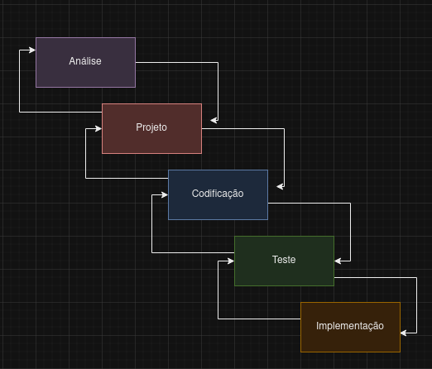

Fonte: Souza, 2023

## 5.1 Requisitos

## 5.1.1 Requisitos funcionais

Cadastro, efetuar login, redefinir senha, serviços, agendar, cancelar agendamento, armazenar dados, autenticar sistema, manter usuário e pesquisar usuário.

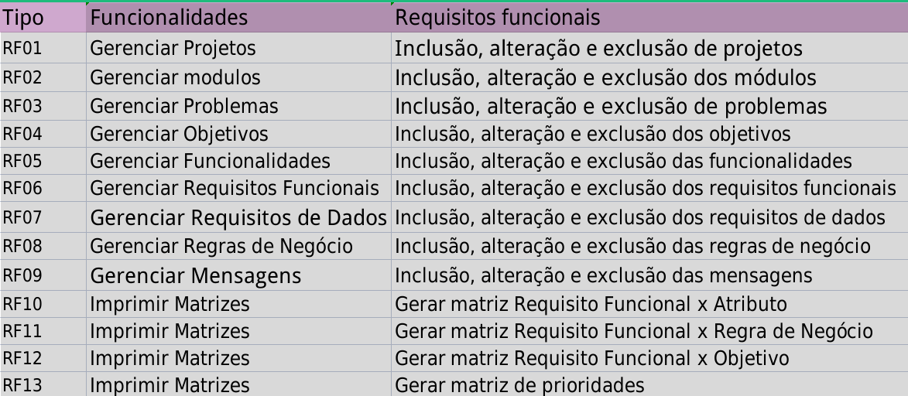

Fonte: Souza, 2023.

### **5.1.2 Requisitos não funcionais**

Os caracteres para senha devem conter 8 caracteres de forma que contenha números e letras. O usuário não poderá ter acesso ao banco de dados ou informações que são enviadas para o administrador, nem informações de configurações do sistema. Também não poderá haver dois clientes em um mesmo horário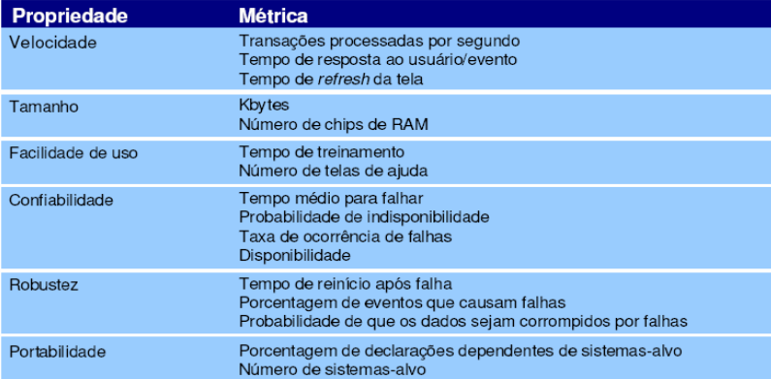

Fonte: Sommerville, 2003

REFAZER

Fonte: O autor, 2022

## Diagrama de Contexto

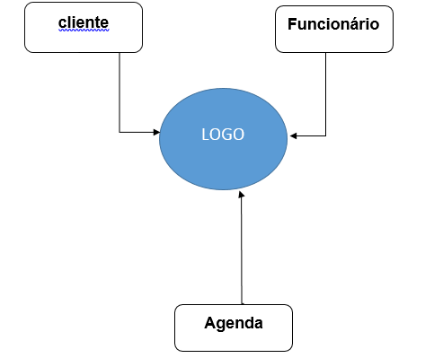

**Fonte: O autor, 2022**

## Diagrama de Fluxo de dados

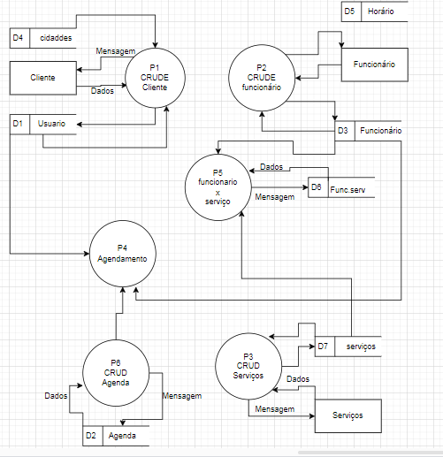

**Fonte: O autor, 2022**

## Diagrama de Entidade e relacionamento

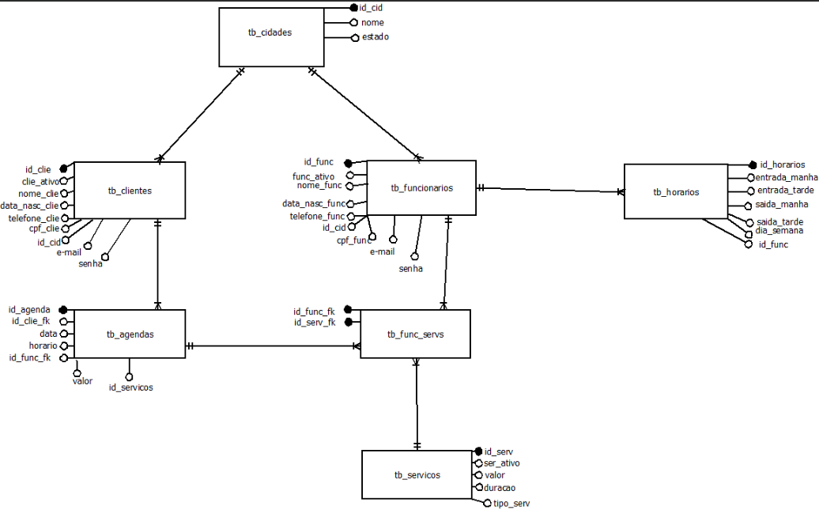

**Fonte: Becker, Souza, 2023.**

## Dicionário de Dados

FAZER DICIONÁRIO

**Fonte: O autor, 2022**

## Diagrama de Caso de Uso

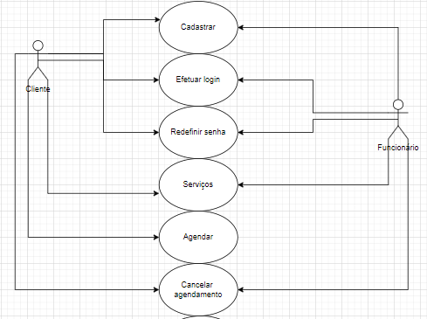

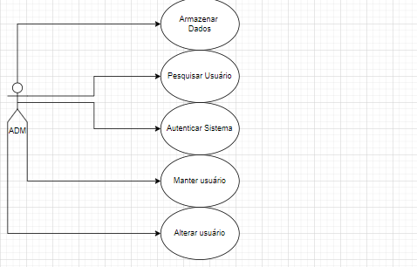

**Fonte: O autor, 2022**

DIAGRAMA 02

**Fonte: O autor, 2022**

### Cadastrar

### Logar

### Cadastro de funcionário/profissional

### Consultar profissionais

### Agendamento

## Diagrama de Classe

**Fonte: O autor, 2022**

## Diagrama de Sequência

**Fonte: O autor, 2022**

## Diagrama de Atividade

**Fonte: O autor, 2022**

# Telas

# Conclusão

# REFERÊNCIAS

1. Especialista em Educação Permanente: Saúde e educação pela FioCruz – Fundação Osvaldo Cruz. Especialista em tecnologias da Informação pela UNIVEL – União Educacional de Cascavel. Pedagoga formada pela UNIPAR – Universidade Paranaense. Professora do núcleo técnico do Estado do Paraná – Ensino médio técnico.

   2Especialização em Educação Profissional Tecnológica. Faculdade Origenes Lessa, FACOL, Brasil. Especialização em Tecnologias e Educação a Distância. Faculdade Origenes Lessa, FACOL, Brasil.Especialização em MBA em Data Warehouse e Business Inteligence.UNYLEYA EDITORA E CURSOS S/A, Unyleya, Brasil. Graduação em Programa Especial de Formação Pedagógica - Docência em Informática. Faculdade de Administração, Ciências, Educação e Letras, FACEL, Brasil. Graduação em Gestão da Tecnologia da Informação.Universidade Estácio de Sá, UNESA, Brasil.

   3Graduação em Sistemas Distribuidos para Internet JAVA.Universidade Federal do Paraná, UTFPR, Brasil. Graduação em Tecnologo em Processamento de Dados. União Educacional de Cascavel, UNIVEL, Brasil.